K3M1-230

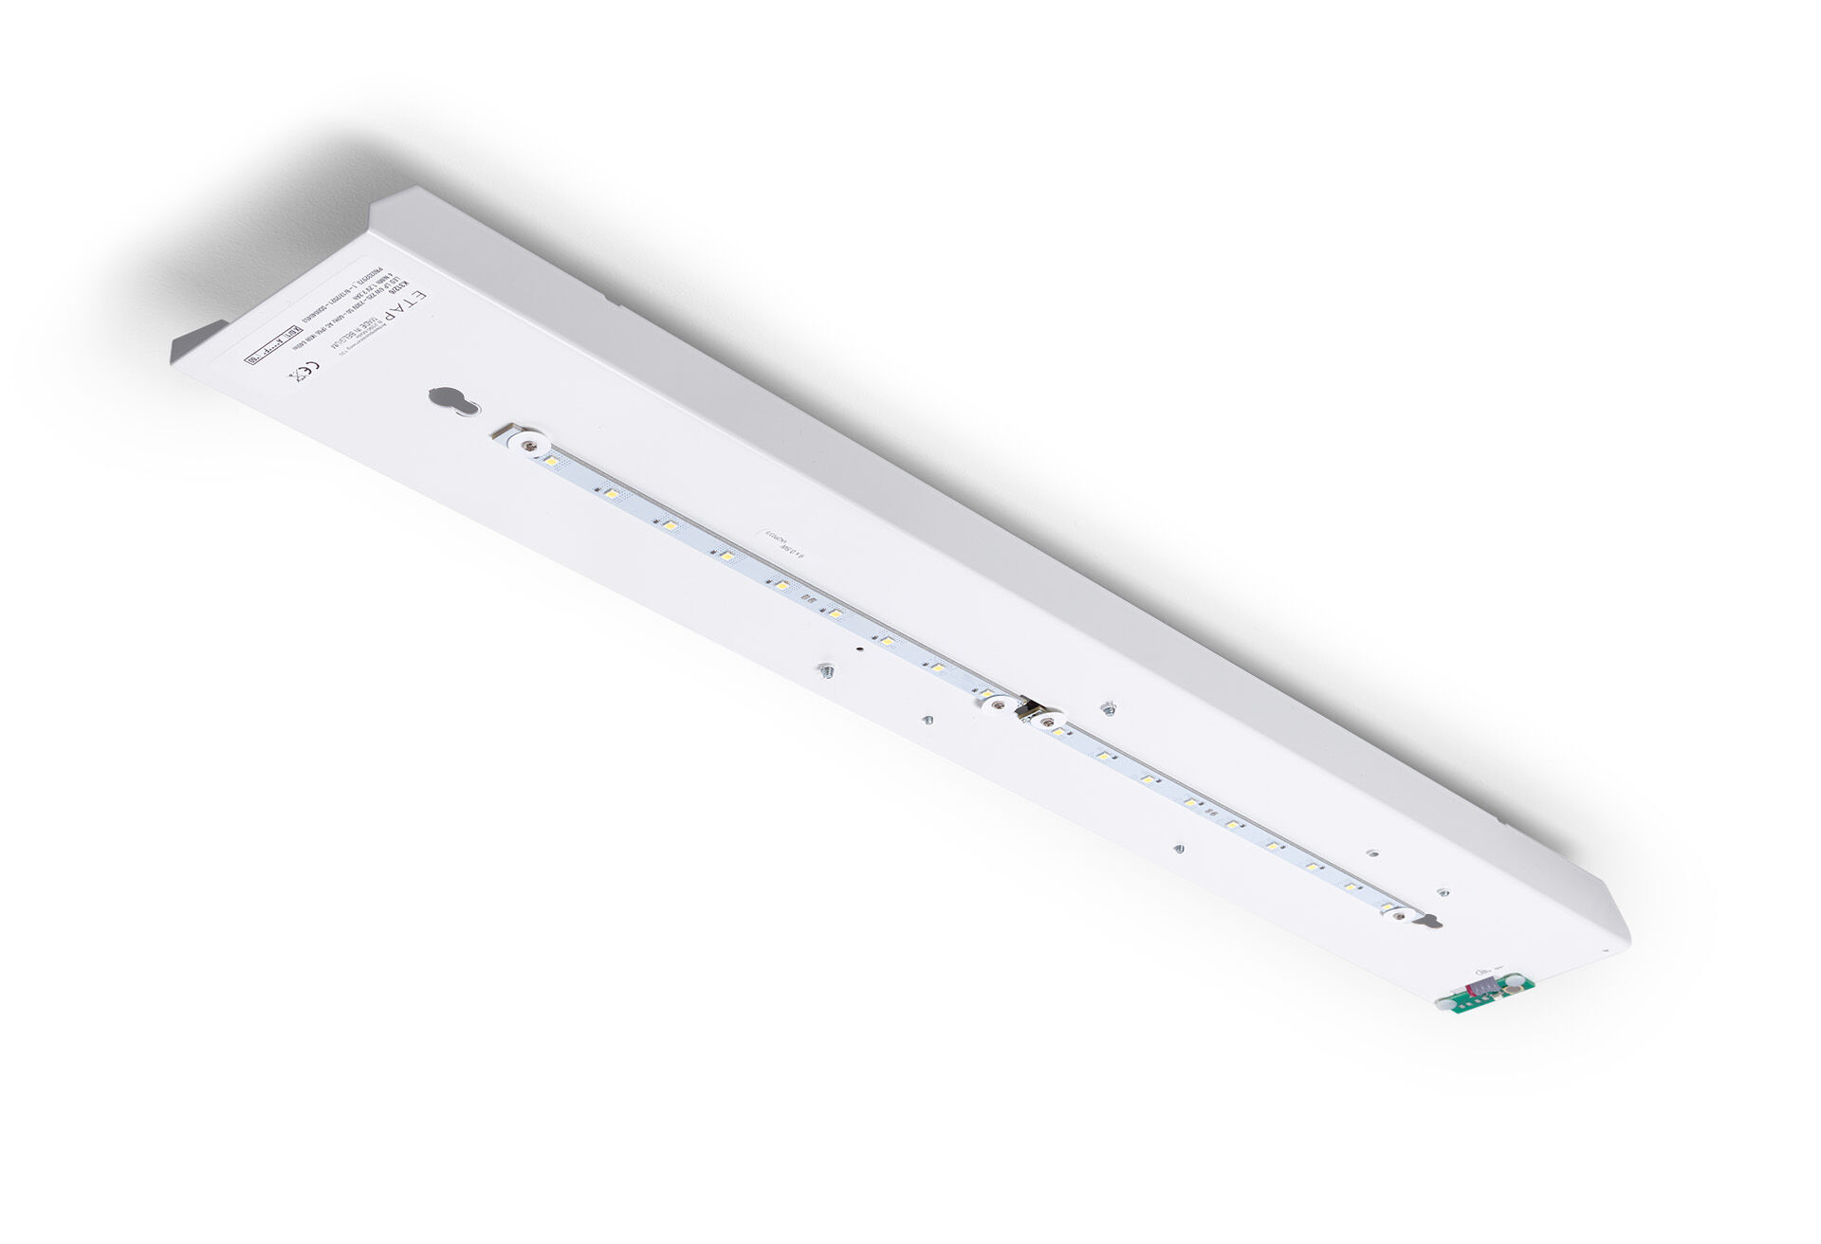
Renovierungsmodul für ETAP K3 Fluo-Notbeleuchtung Für zentrale Versorgung. Abmessungen: . Plug-and-Play, schraubenloser Austausch des Interior. Gehäuses und Verkabelung bleibt unverändert. Leuchten-Lichtstrom im Notbetrieb: 640 lm. Anschlussleistung: 7.5 W. Spannung: 220-230V. Geeignet für Zentralbatteriesystem 230 V AC/DC. Dauer-/Bereitschaftsschaltung wählbar, voreingestellt für Haupt-Anwendung. Schutzklasse: Klasse I. Fotobiologische Sicherheit EN 62471: RISK GROUP 0 UNLIMITED. . Glühdrahttest: 850°C. 5 Jahre Garantie auf Leuchte, Lichtquelle, Driver und Batterie. Zertifikate: CE. Die Leuchte wurde nach der Norm EN 60598-1 in einem Unternehmen entwickelt und produziert, das ISO 9001 und ISO 14001 zertifiziert ist.

